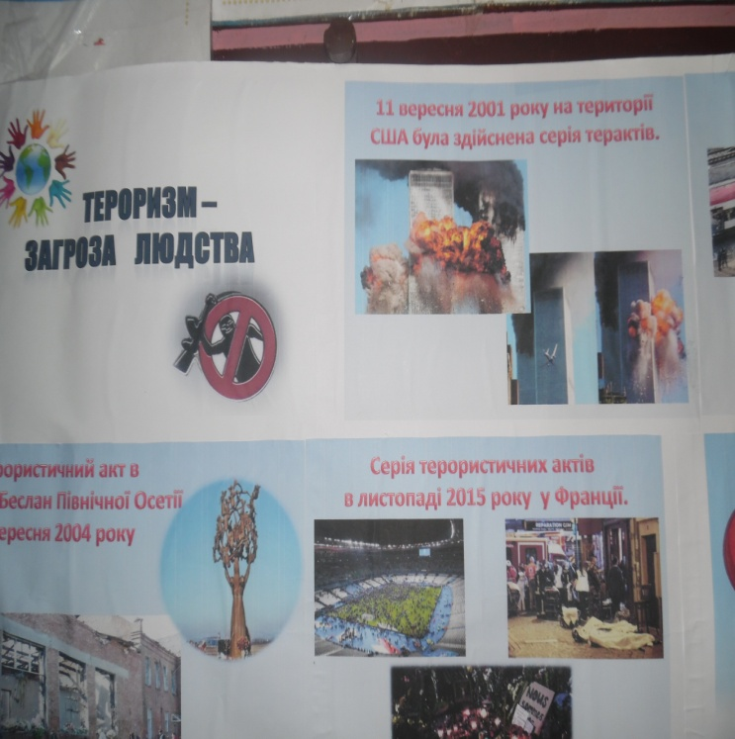
Конкурс стінгазет, плакатів з охорони праці
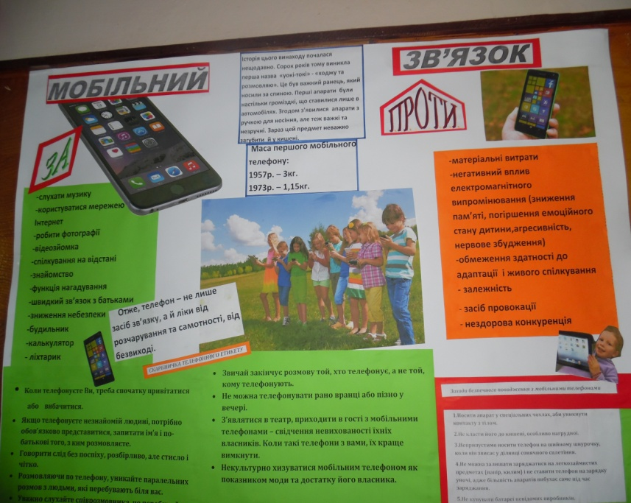
11 клас «Тероризм-загороза людству»

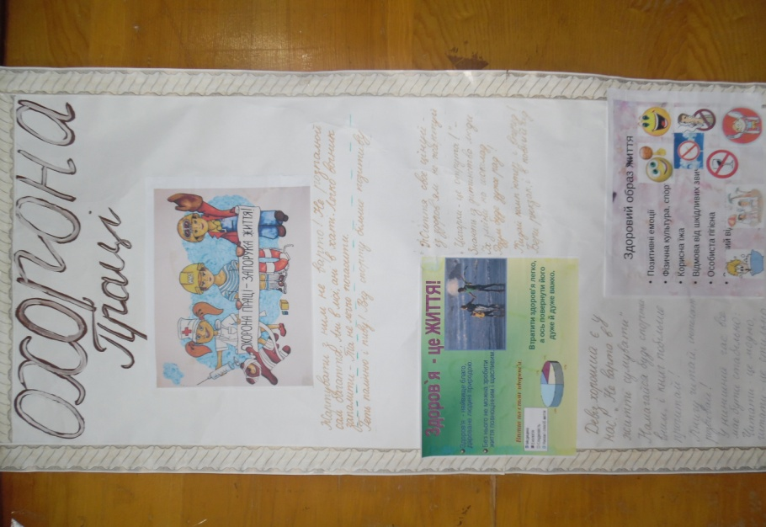
8-А клас «Мобільний зв'язок: за і проти»

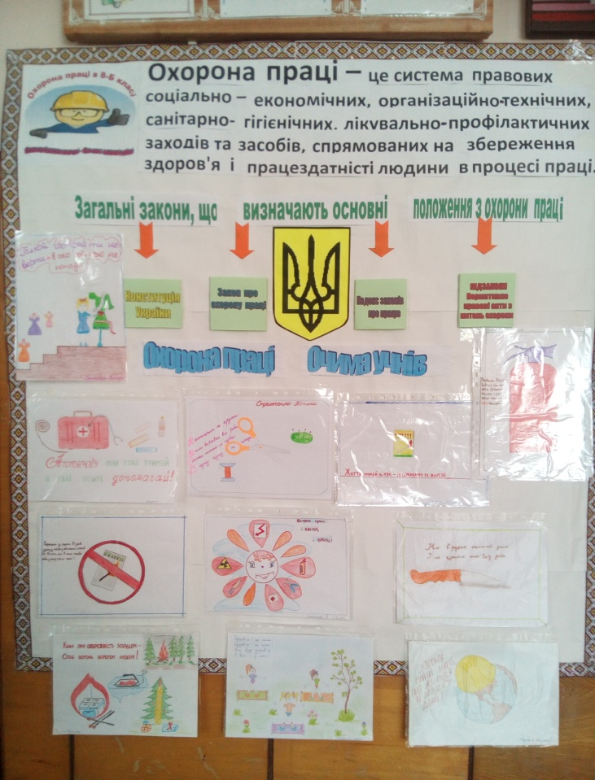

7 клас «Охорона праці. Здоров'я – це життя!» 8-Б клас
«Охорона праці»

